Советы психолога родителям первоклассников
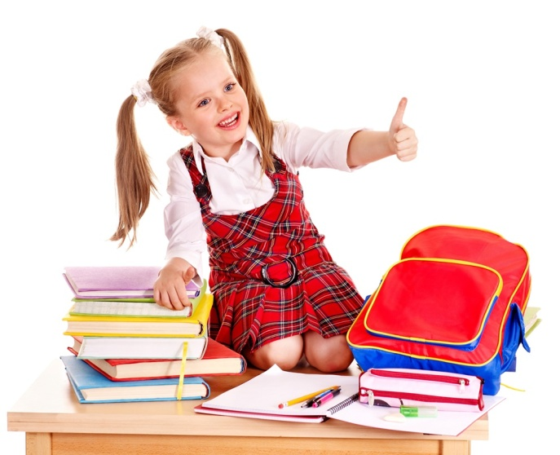
Поступление в школу – это начало нового этапа в жизни ребёнка, вхождение его в мир знаний, новых прав и обязанностей, сложных и разнообразных взаимоотношений с взрослыми и сверстниками.
У вас событие – ваш ребёнок впервые переступит порог школы. Как он будет усваивать знания, понравится ли ему быть учеником, как сложатся взаимоотношения с учителем, одноклассниками? Эти тревоги одолевают всех родителей, даже если в школу идет уже второй, третий или пятый ребёнок.
Это естественно, поскольку каждый маленький человек – неповторим, у него свой внутренний мир, свои интересы, свои способности и возможности. И главная задача родителей совместно с педагогами так все организовать, чтобы ребёнок с удовольствием посещал школу, познавал окружающий мир и, конечно, хорошо учился.
Как должны вести себя взрослые, чтобы добиться этого? Необходима заинтересованность в успехах, в школьных делах маленького ученика. Он должен чувствовать, что родителям, дедушкам и бабушкам очень важно и интересно знать, что происходило в школе, что нового (по каждому предмету в отдельности) узнал он сегодня. Желательно поддерживать интерес к учёбе, перенося новые знания ребёнка на повседневную жизнь (использовать навык счёта, чтобы посчитать, сколько птиц село на ветку или сколько красных машин стоит у дома, навык чтения – чтобы прочитать вывеску или название новой книжки, купленной мамой).
И, конечно, необходимо поощрять каждое маленькое и большое достижение вашего малыша. Дело в том, что особенно в возрасте 6-10 лет дети ориентированы на реакцию взрослых. Они очень чутко отзываются на похвалу или порицание родителей, учителя, стараются привлечь к себе внимание, почувствовать себя нужными, любимыми и хорошими. Поэтому для пап и мам, бабушек и дедушек это реальный рычаг для поддержания и повышения интереса к школе и обучению.
Чтобы кроме внешних атрибутов школьной жизни (портфель, тетради, учебники и т.п.) появилось внутреннее ощущение перехода в новое качество «ученик», необходимо отношение взрослых к поступлению в школу как к ответственному, серьёзному шагу ребёнка («Ты теперь ученик, большой мальчик, у тебя новые, серьёзные обязанности»). Конечно, ваш ребенок будет продолжать играть и в куклы, и в машинки, но нужно давать установку на «взросление». А это не только новые обязанности, но и новые возможности, более сложные поручения и определённая самостоятельность. Контроль необходим, но всё же постарайтесь дать возможность вашему первокласснику «подрасти» в своём мироощущении, почувствовать себя старше.
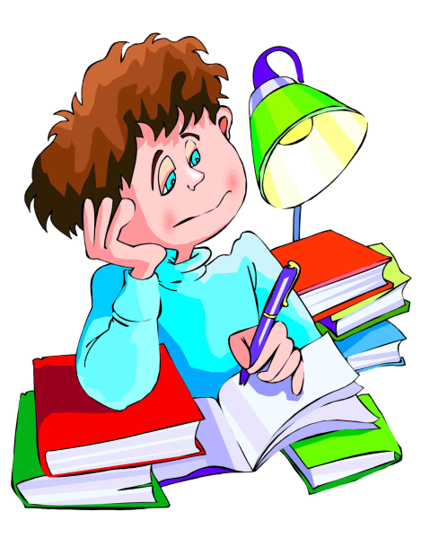
У каждой личности должно быть своё пространство. Если у ребёнка нет своей комнаты, нужно организовать рабочее место.
Пожалуйста, дорогие родители, не переусердствуйте в выполнении домашних заданий. Дети в возрасте 6-7 лет должны заниматься не более получаса, далее нужно делать перерыв не менее 15 минут. Количество не всегда переходит в качество! Кроме того, длительным написанием палочек и крючков можно надолго отбить охоту к учёбе.

О чём же необходимо помнить родителям?
1. Избегайте чрезмерных требований. Не спрашивайте с ребенка все и сразу. Ваши требования должны соответствовать уровню развития его навыков и познавательных способностей. Не забывайте, что такие важные и нужные качества, как прилежание, аккуратность, ответственность не формируются сразу. Ребенок пока ещё только учиться управлять собой и организовывать свою деятельность. Не пугайте ребенка трудностями и неудачами в школе, чтобы не воспитать в нем ненужную неуверенность в себе.
2. Предоставьте ребенку право на ошибку. Каждый человек время от времени ошибается, и ребенок здесь не является исключением. Важно, чтобы он не боялся ошибок, а умел их исправить. В противном случае у ребенка сформируется убеждение, что он ничего не может.
3. Помогая ребенку выполнять задание, не вмешивайтесь во все, что он делает. Дайте ему возможность добиться выполнения задания самостоятельно.
4. Приучайте ребенка содержать в порядке свои вещи и школьные принадлежности.
5. Хорошие манеры ребенка — зеркало семейных отношений.
«Спасибо», «Извините», «Можно ли мне...», обращение к взрослому на «Вы», должны войти в речь ребенка до школы. Учите ребенка быть вежливым и спокойным в обращении и отношении к людям (и взрослым, и детям).
6. Приучайте ребенка к самостоятельности в быту и навыкам самообслуживания.
Чем больше ребенок может делать самостоятельно, тем более взрослым и уверенным в своих силах он будет себя чувствовать. Научите ребенка самостоятельно раздеваться и вешать свою одежду, застегивать пуговицы и молнии, завязывать шнурки, аккуратно есть и т.д
7. Не пропустите первые трудности в обучении. Обращайте внимание на любые затруднения, особенно если последние становятся систематическими. Все проблемы с учебой, поведением и здоровьем гораздо проще решить в самом начале. Не закрывайте глаза на проблемы, они все равно никуда не уйдут сами!
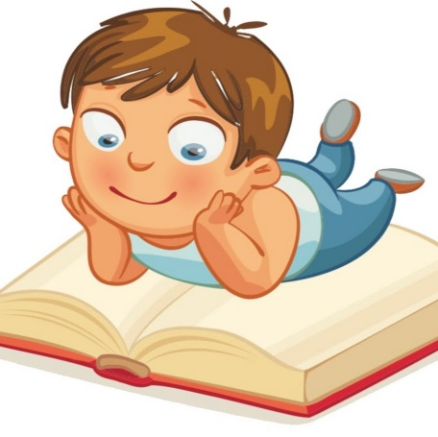
8. Читая книжки, обязательно обсуждайте и пересказывайте прочитанное вместе с ребенком; учите его ясно выражать свои мысли. Тогда в школе у ребенка не будет проблем с устными ответами. Когда спрашиваете его о чем-либо, не довольствуйтесь ответом «да» или «нет», уточняйте, почему он так думает, помогайте довести свою мысль до конца. Приучайте последовательно рассказывать о произошедших событиях и анализировать их.
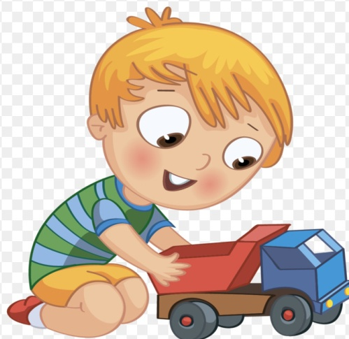
9. Обязательно соблюдайте режим дня и прогулок! От этого зависит здоровье Вашего ребенка, а значит и его способность лучше и проще усваивать учебный материал! Здоровье – это база для всего развития ребенка, это количество его сил, которые он может потратить не перенапрягаясь, а, следовательно, и без разнообразных последствий (неусидчивость, раздражительность, обидчивость, частые простудные заболевания, слезливость, грубость, головные боли и т.д.).
10. Не забывайте, что ребенок еще несколько лет будет продолжать играть (особенно это касается 6-леток). Ничего страшного в этом нет. Наоборот, в игре ребенок тоже учится. Лучше поиграйте вместе с ним и в процессе выучите какие-нибудь понятия (например: левый – правый).
11. Ограничьте время нахождения Вашего ребёнка за телевизором и компьютером до 1 часа в день. Родители ошибочно полагают, что времяпрепровождение перед телевизором и за компьютером являются отдыхом или разгрузкой после напряжённого дня. В отличие от взрослых, оба этих занятия действуют возбуждающе на неокрепшую нервную систему ребёнка, в свою очередь, провоцируя повышенную утомляемость, двигательную активность, перевозбуждение, раздражительность.

